學習延伸活動設計：吳伯玲

His Fairytale Life: A Book About Hans Christian Andersen
安徒生的童話人生

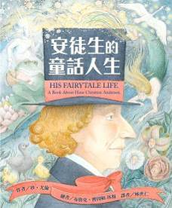
作者: 珍•尤倫（Jane Yolen） 繪者: 布魯克．博因頓-休斯 （Brooke Boynton-Hughes）

一分鐘讀故事
讓我們回到故事的開端，去認識那個尚未成為傳奇的男孩，以及成為傳奇卻始終在心裡住著一個男孩的人。
在現代童話之父漢斯•克里斯蒂安•安徒生這本富有啟發性的傳記圖畫書中，說故事的人成為了故事中的故事。
安徒生逝世已經一個半世紀，但他的故事比以往任何時候都更加生動，跨越了語言、國界和學科，他的創作留下了永恆的足跡。

有一個小男孩，他的媽媽不認識字，卻記得所有聽過的童話故事；
他的爸爸會用木頭做東西，不算好看，但很牢固；
小男孩渴望成為詩人，卻連字都會寫錯；
小男孩夢想成為作家，但從來沒有上過學……
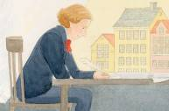
延伸活動
活動一：閱讀小達人
請小朋友看完繪本故事後，試著回答下面問題：
- 本書主角小男孩的媽媽認不認識字呢？ 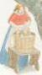
- 作者是如何形容小男孩的父親的呢？ 
- 說說小男孩的爺爺曾經做過什麼事？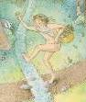
- 小男孩夢想成為什麼？你覺得他準備好了嗎？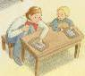
- 長大後的他開始創作許多故事與人分享。說說他創作了哪些故事？
- 說說你印象最深刻的安徒生童話有哪些？
- 讀完了《安徒生的童話人生》之後，說說主角安徒生的自我引喻是什麼動物？從書中哪些圖畫能夠窺探一二？
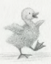
活動二：童話小百科
小朋友，你對書名中提及的「童話」認識有多少呢？看看以下網站的介紹，你也可以把你了解的相關的知識與師長朋友分享！
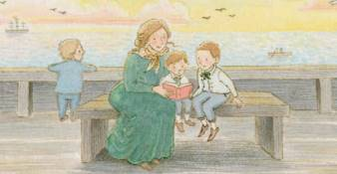

參考答案：
童話是一種小說體裁的兒童文學作品，文字通俗，像兒童說話一樣。一般童話裡有很多超自然人物，像會說話的動物、精靈、仙子、巨人、巫婆等。在現代西方文學的寫作方法中，「童話故事的結局」（fairy tale ending）通常指的也是快樂的結局，就像大多童話故事中公主和王子一樣。
在許多文化中，「惡魔」與「巫婆」等常被認為是存在於真實世界中的，這時童話就可能變成傳說，如此一來說故事和聽故事的人也會更覺得故事是一段史實。但是和傳說與史詩有所區別的是，童話故事往往會在故事內容中多加入一些對實際人、事、物未必是真實的描述以增強故事性。

參考網站來源：
https://zh.wikipedia.org/zh-tw/%E7%AB%A5%E8%A9%B1
https://www.nlpi.edu.tw/JournalDetailC003313.aspx?Cond=5a703292-cb91-4161-ae3e-e1d0e6e30d9e

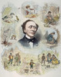
安徒生1835年出版第一本童話集，僅61頁的小冊子，內含＜打火匣＞、＜小克勞斯和大克勞斯＞、＜豌豆上的公主＞、＜小意達的花兒＞共四篇。三十歲開始寫童話的安徒生，受到不少質疑。例如他的朋友認為他沒有寫童話的天分，或認為他應該模仿法國童話來寫作。在他的自傳《童話即為我的生命》 (Maerchen meines Lebens) 中，安徒生提及：「在我對童話寫作的投入日益強烈的同時，隨之而來的是我對童話寫作的天賦。在我創作一個接著一個童話後，對童話的寫作的興趣正如同被喚醒般而源源不絕呢。」
安徒生用他過去的寫作經驗、旅行心得和童年記憶來創作童話。他花了四十年的光陰共寫了 164 則的童話故事，其中包括了兒童散文、戲劇和詩歌。這些專為兒童創作的作品刻畫真實人生，傳遞人類珍貴的情感，深富人生哲理。

活動三：與「安徒生」有關的繪本有……
小朋友，說說看你記憶中，有哪些百科或是繪本是以「安徒生」當作敘述主題的呢？你最喜歡哪一本呢？原因是什麼？

我聽過相關的故事有： ＿＿＿＿＿＿＿＿＿＿＿＿＿＿＿＿＿＿＿

＿＿＿＿＿＿＿＿＿＿＿＿＿＿＿＿＿＿＿＿＿＿＿＿＿＿＿＿＿＿

它內容是說＿＿＿＿＿＿＿＿＿＿＿＿＿＿＿＿＿＿＿＿＿＿＿＿＿

＿＿＿＿＿＿＿＿＿＿＿＿＿＿＿＿＿＿＿＿＿＿＿＿＿＿＿＿＿＿

這喜歡這故事是因為＿＿＿＿＿＿＿＿＿＿＿＿＿＿＿＿＿＿＿＿＿

＿＿＿＿＿＿＿＿＿＿＿＿＿＿＿＿＿＿＿＿＿＿＿＿＿＿＿＿＿＿

以下書封供小讀者參考

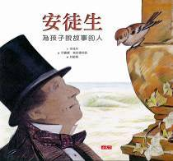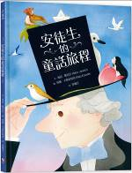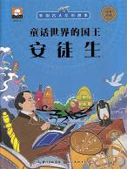

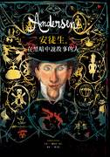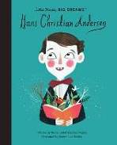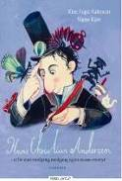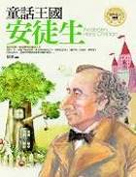

活動四：安徒生二三事
小朋友，你對安徒生這位「童話大師」認識有多少呢？看看以下網站的介紹，你也可以把你查到相關的知識寫或畫出來唷！

或許是出身於貧苦家庭，又經歷了人情冷暖，因此安徒生比一般人更能體會人間疾苦，這些幸與不幸都成為他日後創作童話故事的靈感來源。安徒生最初的童話創作是在他兒時聽過的故事的基礎上進行改寫，這些作品在當時並沒有獲得認可。直到1835年《講給孩子聽的故事》出版後，他的童話作品才開始享譽全球。
安徒生的童話創作大致可以分為三個時期，早期的作品多充滿幻想，傳達樂觀、積極的正能量，歌頌人們善良、純潔的品質。如《海的女兒》、《醜小鴨》、《皇帝的新衣》等等。
中期的作品增強了現實成分，表達了現實的殘酷與對美好生活的嚮往，小編認為最具代表性的要數《賣火柴的小女孩》。小女孩在飄雪的聖誕夜劃亮了一根根火柴，在火光中她看到香噴噴的烤鵝、美麗的聖誕樹還有已在天國的外婆，最後，她也去到了再也沒有寒冷和飢餓的天堂。
安徒生晚期的童話將社會生活的陰冷、黑暗和人間不平的現象揭露得更加深刻，例如《柳樹下的夢》、《單身漢的睡帽》，無不體現著他將冰冷的現實與豐富的想像融合後釋放出文學藝術的魅力。當我們笑著走進安徒生的童話世界，開始為主角的悲慘命運而落淚，最終卻帶著對理想的渴望和愛的希冀，彷彿現實中的種種殘酷被治愈，這就是安徒生童話的魔力。
安徒生為孩子們編織了一個個童話夢，然而現實世界的他可以說是十分孤獨，他終身未娶。他曾說，「為了童話，我拒絕了自己的幸福，並且錯過了這樣的一段時間。」1875年8月4日，安徒生懷抱著希望與愛逝於哥本哈根的住宅中。

參考網站來源：
https://zh.wikipedia.org/zh-tw/%E6%BC%A2%E6%96%AF%C2%B7%E5%AE%89%E5%BE%92%E7%94%9F
https://wapbaike.baidu.com/tashuo/browse/content?id=1599cf4f893f1244c9130236
誕生於丹麥富登島奧登塞小鎮的安徒生，無疑是 19 世紀童話故事大師。他被丹麥政府視為國家瑰寶，其 200 周年誕辰紀念日，該國政府也推出一系列活動來紀念這位偉大的童話故事作家。另外包括德國在內的歐洲國家，也都出版相關書籍來呼應這個重要的文壇盛事，蔚為一股安徒生風潮。

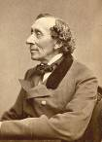

活動五：讓你印象深刻的安徒生童話有……
儘管當時沒有人想聆聽安徒生所朗讀的詩，他仍然創作許多故事和人分享，他寫出〈醜小鴨〉、〈雪后〉、〈豌豆上的公主〉…… 說說你印象深刻的安徒生童話有哪些？
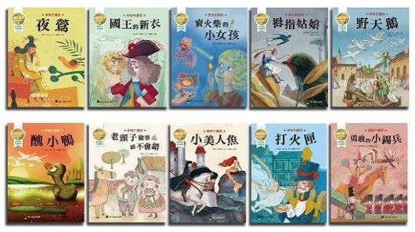
例如：
我印象深刻的有 國王的新衣 ，
因為： 國王只穿內衣褲遊行很好笑 。
我印象深刻的有 ，
因 為： 。
我印象深刻的有 ，
因 為： 。
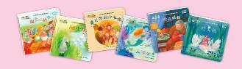
圖片來源：https://www.books.com.tw/products/0010830386

活動六：這是哪一則安徒生童話的插圖？
小朋友，請你悉心觀察以下圖畫，猜猜各是屬於哪一則安徒生童話的呢？說說你是從什麼細節判斷出來的呢？其中你喜歡哪一幅？分享一下原因。
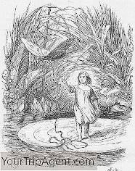拇指姑娘 | 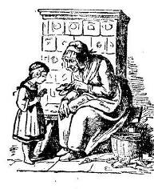紅鞋
醜小鴨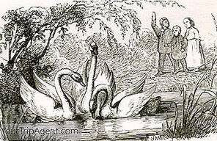 | 堅定的錫兵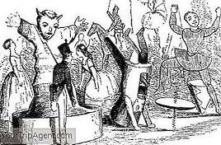
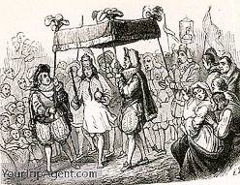  皇帝的新裝 | 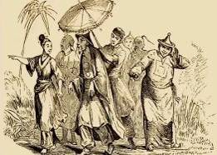  夜鶯

資料來源：https://wapbaike.baidu.com/tashuo/browse/content?id=52088533e147a0ec3bc55b58
https://www.soundofhope.org/post/643898?lang=b5
https://wapbaike.baidu.com/tashuo/browse/content?id=52088533e147a0ec3bc55b58
活動七：向安徒生致敬
漢斯．克里斯蒂安．安徒生，一生的故事就像一則「童話」，讓我們發揮一下創意，試著來創作一則向「安徒生」致敬的詩歌或童話。
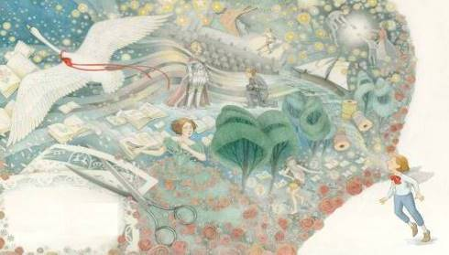

你給我們愛（兒童歌曲）
——紀念安徒生誕辰二百週年
白坤峰

遙遠的大森林藏著小精靈，
美麗的小人魚，天堂還好嗎？
醜小鴨變成白天鵝，幸福在苦中。
拇指姑娘跳得花兒響叮咚。
賣火柴的小女孩，流淚只為你，
啞妹妹織衣救哥哥，人間有真情。

（副歌）
你給我們愛，童年有笑聲，
美好的故事溫暖的心，
憂傷過後天空還是晴。

愛如溪水，悄悄流經我們的心靈，我們的心靈。

資料來源：https://blog.sina.com.cn/s/blog_52f9f7530100a71m.html
活動八：來自全世界的愛
安徒生過世後，終於得到來自全世界的愛。以下為分布於世界的幾個知名雕像，讓我們一起來欣賞。

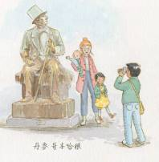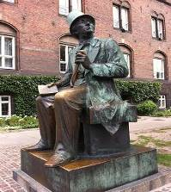

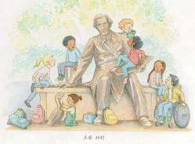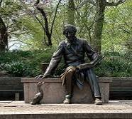

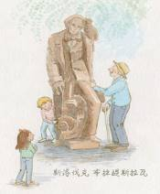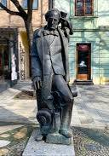
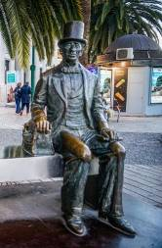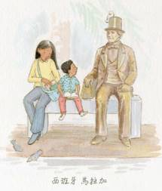

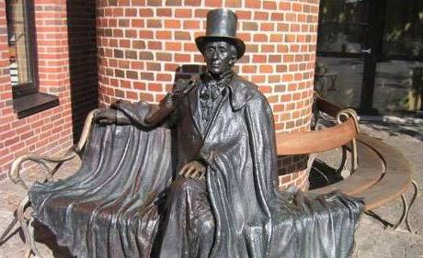

以上讓我印象最深刻的銅像是位於：＿＿＿＿＿＿＿＿＿＿＿

因為：＿＿＿＿＿＿＿＿＿＿＿＿＿＿＿＿＿＿＿＿＿＿＿＿

資料來源：https://cn.dreamstime.com/
3,077 安德森库存照片 — Dreamstime中的免费和免版税库存照片
安徒生雕象在哥本哈根 编辑类库存图片. 图片 包括有 哥本哈根, 安德森, 想象力, 斯堪的那维亚, 幻想 - 68387519
马拉加海滨圣徒安徒生雕像 编辑类照片. 图片 包括有 编写的, 纵向, 地标, 题头, 历史, 表面, 附庸风雅 - 384604256
安徒生雕象在中央公园曼哈顿 图库摄影片. 图片 包括有 皇帝, 公园, 汉斯, 基督徒, 雕象, 中央, 约克 - 45670477
Andersen基督徒汉斯 库存照片. 图片 包括有 寓言, 开会, 鸭子, 公园, 汉斯, 传说, 基督徒 - 14577634
丹麦奥登塞：作家H塑像 C 安徒生在丹麦欧登塞 编辑类图片. 图片 包括有 欧洲, 历史记录, 吸引力 - 164949405

